Оплата отпуска при его предоставлении в календарных днях

Вопрос:
В соответствии с абз. 3 п. 10 Постановления Правительства РФ от 24.12.2007 № 922 «Об особенностях порядка исчисления средней заработной платы» количество календарных дней в неполном календарном месяце определяется путем деления среднемесячного количества календарных дней (29,3) на количество календарных дней этого месяца и умножения на количество календарных дней, приходящихся на время, отработанное в том же месяце.
В законодательстве отсутствует определение понятия «календарные дни, приходящиеся на отработанное время».

http://aktbuh.ru/kadry/raschety-s-rabotnikami/oplata-otpuska

10 марта 2014
По материалам книги-справочника "Зарплата и другие выплаты работникам" (под редакцией В.Верещаки)
Отпуск оплачивают исходя из среднего заработка работника. Порядок определения среднего заработка для оплаты отпуска определен постановлением Правительства РФ (пост. Правительства РФ от 24.12.2007 N 922 (далее - Постановление N 922)).

Пример

Как правило, в организации нет сотрудников, которые бы полностью отработали расчетный период. В течение 12 месяцев, предшествующих месяцу ухода в отпуск, люди болеют, направляются в командировки, уходят в оплачиваемые отпуска или берут отпуск за свой счет. Это время, равно как и выплаты, за него начисленные, исключают из расчета суммы отпускных. Кроме того, сотрудник может выйти на работу не с начала того или иного месяца. Тогда расчет отпускных усложняется. В данном случае необходимо определить общее количество календарных дней в полностью и не полностью отработанных месяцах расчетного периода.
Количество календарных дней в полностью отработанных месяцах расчетного периода определяют так:
Количество месяцев расчетного периода, которые отработаны полностью × 29,3 дн.
Количество календарных дней в не полностью отработанных месяцах расчетного периода определяют по формуле:
29,3 дн. : Количество календарных дней в не полностью отработанных месяцах × Количество календарных дней в этом месяце, приходящихся на отработанное время
Общее количество календарных дней в расчетном периоде, принимаемых к расчету, будет равно:
Количество календарных дней в полностью отработанных месяцах + Количество календарных дней в не полностью отработанных месяцах
Средний дневной заработок сотрудника, используемый для оплаты отпуска, определяется по формуле:
Заработок сотрудника, включаемый в расчет : Общее количество календарных дней в расчетном периоде, принимаемых к расчету
Сумму отпускных рассчитывают по формуле:
Средний дневной заработок × Количество календарных дней отпуска

Пример
В организации установлена пятидневная рабочая неделя. В декабре текущего года сотрудник организации Иванов направляется в отпуск на 14 календарных дней. Расчетный период — 12 месяцев. Следовательно, в него включается время с 1 декабря прошлого по 30 ноября текущего года. Иванову установлен оклад в размере 45 000 руб. в месяц. В расчетном периоде он не менялся.
В табеле учета рабочего времени по Иванову отражены следующие данные.
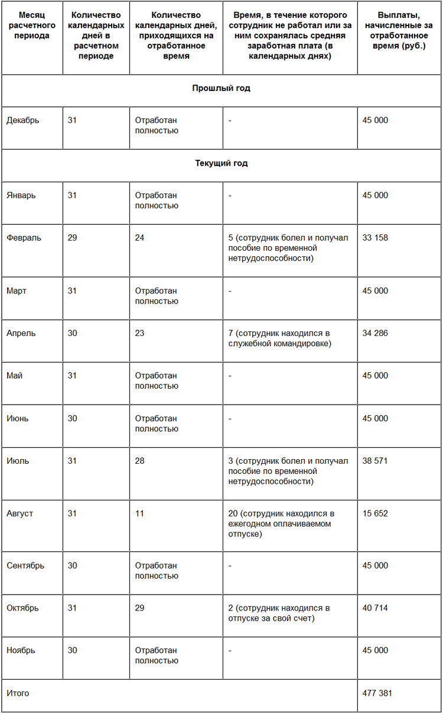
Иванов отработал полностью 7 месяцев расчетного периода. Количество календарных дней в них, учитываемых при начислении отпускных, составит:
7 мес. × 29,4 дн. = 205,8 дн.
Количество календарных дней в каждом не полностью отработанном месяце, учитываемых при начислении отпускных, составит:
февраль:
29,3 : 29 × 24 (29 календарных дней минус 5 дней отсутствия по причине болезни, независимо от того, на какие календарные дни, выходные или рабочие, он приходится) = 24,25 дн.;
апрель:
29,3 : 30 × 23 = 22,46 дн.;
июль:
29,3 : 31 × 28 = 26,47 дн.;
август:
29,3 : 31 × 11 = 10,4 дн.;
октябрь:
29,3 : 31 × 29 = 27,41 дн.
Общее количество календарных дней в расчетном периоде, принимаемых к расчету, будет равно:
205,8 + 24,25 + 22,46 + 26,47 + 10,4 + 27,41 = 316,79 дн.
Средний дневной заработок Иванова, используемый для оплаты отпуска, составит:
477 381 руб. : 316,79 дн. = 1506,93 руб./дн.
За время отпуска Иванову полагаются отпускные в размере:
1506,93 руб./дн. × 14 к. дн. = 21 097,02 руб.

Е.В.Воробьева
Заработная плата в 2013 году
«Очевидно. Что подлежат исключению из расчетного периода дни (периоды), когда работник:
- освобождался от присутствия на рабочем месте либо по распоряжению работодателя, либо на основании медицинского заключения;
- находился на рабочем месте, но был лишен возможности исполнять свои трудовые (должностные) обязанности по независящим от него причинам.
Все эти случаи можно определить так: в соответствии с производственным календарем (графиком работы), работник должен был находиться на рабочем месте и исполнять предусмотренные трудовым договором обязанности, но не мог этого делать по уважительным причинам. »
…….
«Внимание! В случаях, связанных с оплатой отпусков или выплатой компансации за неиспользованные отпуска (расчет среднего заработка ведется в календарных днях), не исключаются из расчетного периода выходные (еженедельный отдых) и нерабочие праздничные дни, обозначаемые в табеле кодом «В» («26»). »
…….
«Выходные дни являются составной (неотъемлемой) частью производственного календаря (графика рабочего времени). Эти дни можно определить так: работник мог находиться на рабочем месте и исполнять свои трудовые (должностные) обязанности, но не должен бы этого делать согласно производственному календарю (графику работы). »
…….
«Нерабочие праздничные дни изначально не входят в среднемесячное количество календарных дней – 29.3, применяемое для расчета среднего заработка, сохраняемого на период отпуска. Повторное исключение этих дней из расчетного периода не допускается. »

Исходя из вышеизложенного настройка поля Дни для расчета среднего в видах оплат с типом 4. Отпуск не противоречит действующему законодательству.

